# Azure für DataFactory

Gerd Tautenhahn, Saxess Software GmbH

Azure bietet verschiedene Grundmethoden der Ressourcennutzung

* IaaS = Infrastructure as as Service = normale Server als VM in der Cloud
* PaaS = Platform as as Service = Deploymentplattform ohne eigenen Server

Wir nutzen für uns PaaS, es bietet uns den Vorteil

* Man kauft Ressourcenpools die frei skaliert werden können
* Man braucht keine VM mit Betriebssystem etc. zu lizenzieren und warten
* Alle Kunden nutzen die gleiche Applikation, man braucht daher bei Updates nur eine Applikation updaten, nicht viele VMs
* Die Applikation kann in mehreren Versionen parallel installiert werden (solange sich die Datenbanktabellen nicht zu stark ändern) und Kunden können neben der aktuellen Produktivversion schon mal die neue Version an ihren Daten testen
* Alle Datenbanken liegen in einem Datenbankpool und sind daher wesentlich preiswerter als bei SQL Serverlizenzierung
* Die Datenbanken sind auch von der OnPremises Umgebung des Kunden erreichbar, da die Rechte über Datenbankfirewalls gesteuert werden können.
* Wir können jede DataFactory dort ohne VPN etc. betreten

**Unsere Konfiguration nutzt**

Einen AppSerivce Plan, der die DataFactory Applikationen hostet

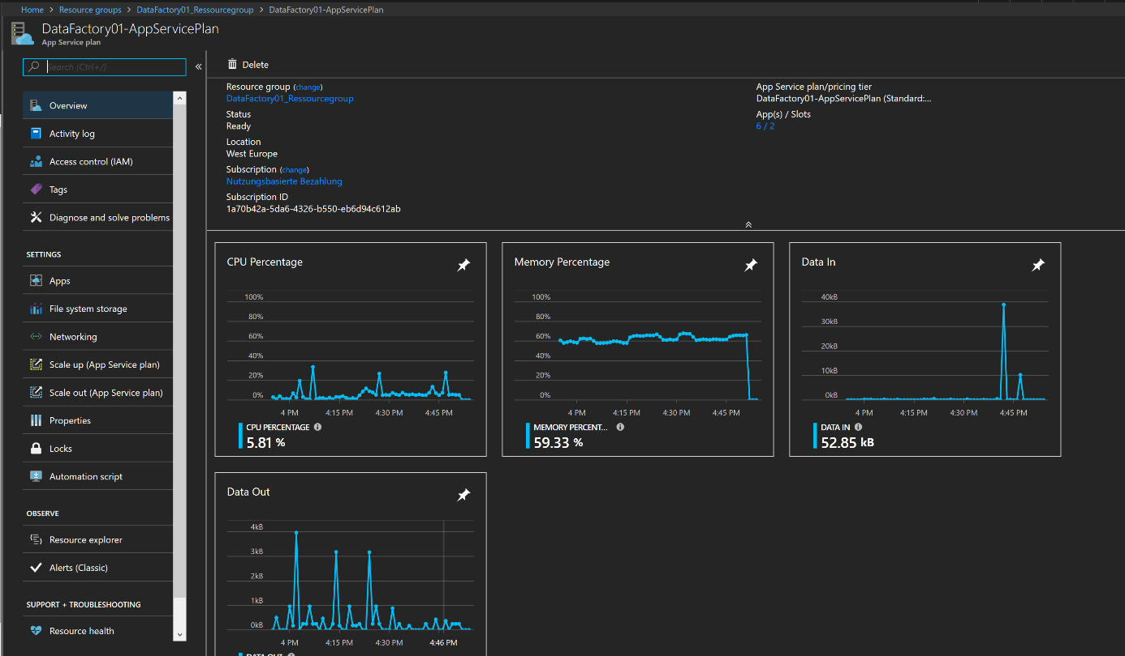



Einen Elastic Databasepool für alle Datenbanken

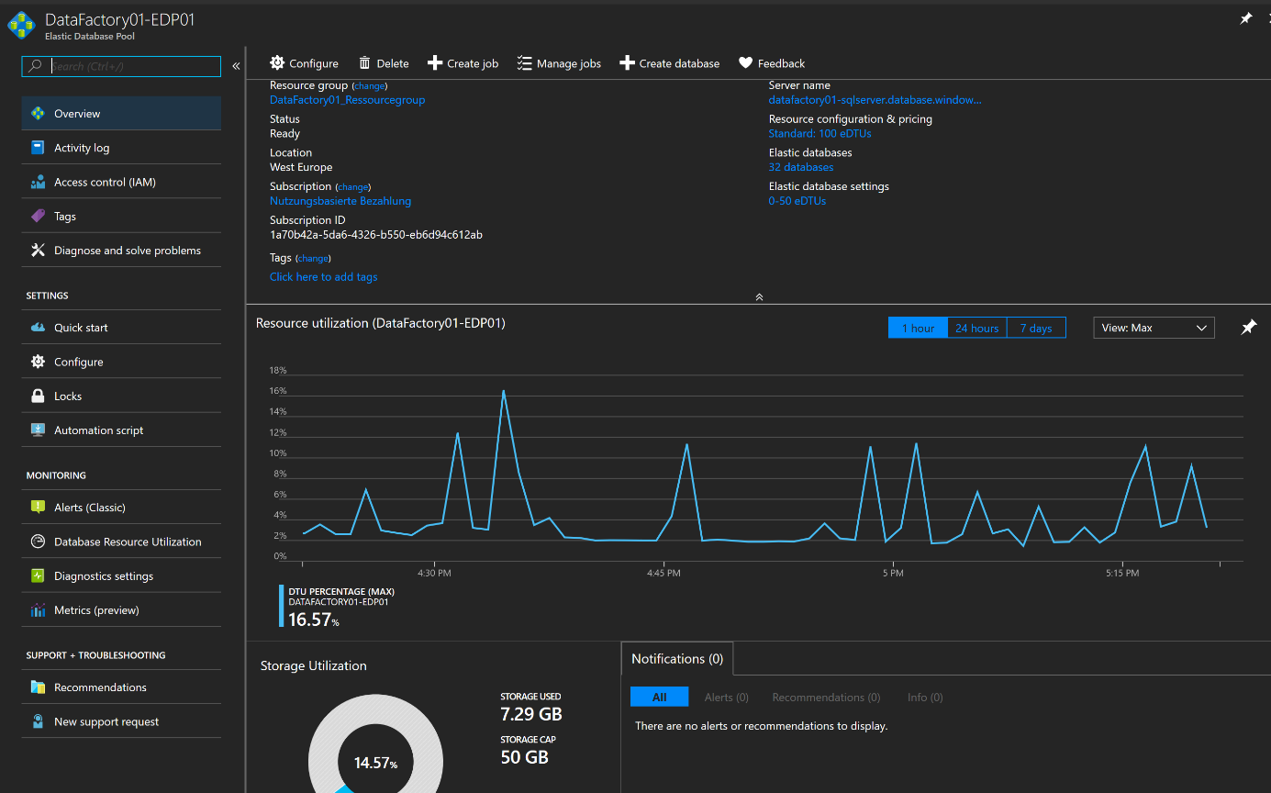

Der Pool kann sehr schnell skaliert werden von der Leistung

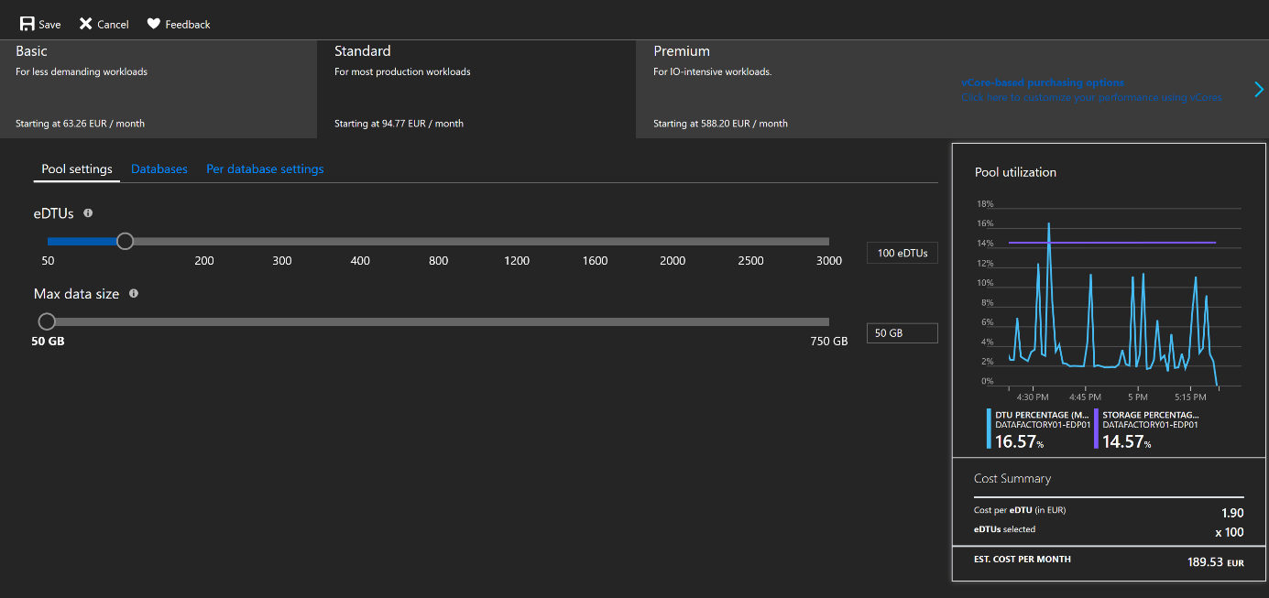



Alle Kunden sind in einem zentralen Azure Active Directory B2C verwaltet

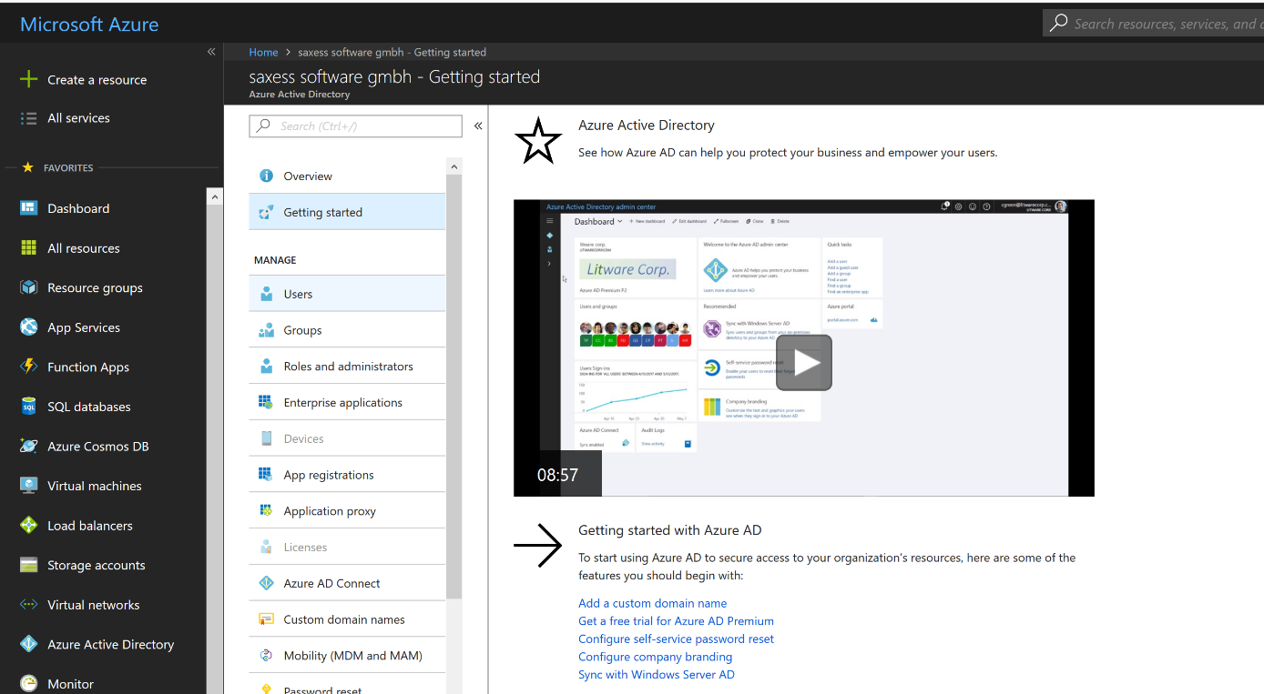

Dadurch ist es möglich Kunden für DemoSolutions etc. schnell zu berechtigen. Außerdem können sich neue Interessenten sofort selbst registrieren und mit Ihrem Google oder Facebook Account etc. in die Demosysteme einloggen.

Neben der am Mittwoch bei Euch installierten Variante (DataFactory in Eurer Vorlage für virtuelle Maschinen) kann ich mir daher auch gut vorstellen parallel eine ähnliche Umgebung bei Euch einzurichten / für Euch zu betreiben, man könnte dann in der für einen DataFactory Fall typischen Konstellation:

* Die 20 – 100 DataFactory User auf die Plattform zugreifen lassen und nur 5-10 CP User auf die VM.
* CP in der VM kann trotzdem aus der DataFactory Datenbank im Pool importieren
* Falls der Kunde CP nicht in der Cloud haben möchte / muss kann CP auch on premises laufen und nur DataFactory läuft in der Cloud, auch dann kann CP die Daten direkt importieren
* Pro Poolset kann man ohne weiteres ca. 100 Kunden laufen lassen, das macht die Sache wesentlich preiswerter, da sich die Lastspitzen ausgleichen
* Eure Berater können jederzeit auf die DataFactory Kundensysteme ohne VPN zugreifen und leicht Consulting on Demand etc. leisten.